

свидетельство о допуске к проектным работам № 0024/2-2013/624-7801365694-П-73 от 26.03.2013 г.
СРО Некоммерческое Партнерство «Гильдия архитекторов и инженеров Петербурга»

Заказчик | ООО «Невская логистика»
Проектировщик | ООО «Матвеев и К»

ВНЕСЕНИЕ ИЗМЕНЕНИЙ
В ПРОЕКТ ПЛАНИРОВКИ И ПРОЕКТ МЕЖЕВАНИЯ ТЕРРИТОРИИ
деревни Кудрово муниципального образования
«Заневское городское поселение» Всеволожского муниципального района Ленинградской области в части квартала 10

Том 4
ПРОЕКТ ВНЕСЕНИЯ ИЗМЕНЕНИЙ
В ПРОЕКТ МЕЖЕВАНИЯ ТЕРРИТОРИИ

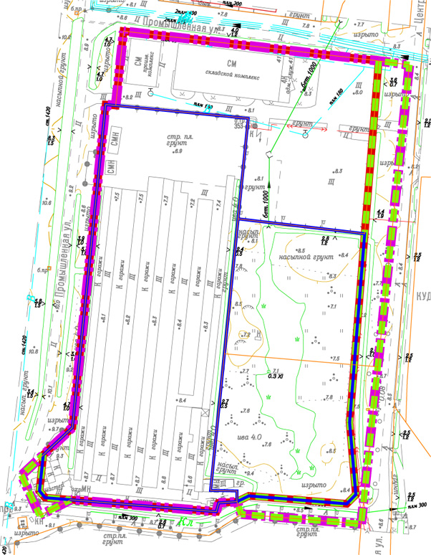

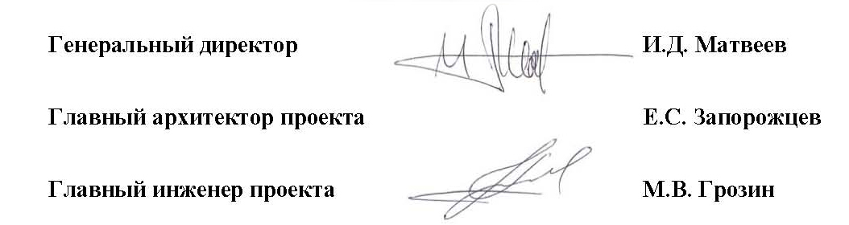

г. Санкт-Петербург
2016 год
СОСТАВ ПРОЕКТА

№№  томов | Наименование | №№  книг | Наименование
1 | Основная часть проекта внесения изменений в проект планировки территории | 1 | Положения о размещении объектов капитального строительства и характеристиках планируемого развития территории
1 |  | 2 | Графические материалы
2 | Материалы по обоснованию проекта внесения изменений в проект планировки территории | 1 | Пояснительная записка
2 |  | 2 | Графические материалы
3 | Исходно-разрешительная документация
4 | Проект внесения изменений в проект межевания территории

СОДЕРЖАНИЕ
Стр.
1. Введение 4
2. Основные технико-экономические параметры проекта межевания 4
3. Характеристики планируемого развития территории по участкам 5
4. Ведомости координат характерных точек границ земельных участков 6
5. Графические материалы 8
Чертеж межевания территории. М 1:2000
Чертеж границ зон с особыми условиями использования территории. М 1:2000

1. Введение

1. Проект внесения изменений в проект межевания территории деревни Кудрово муниципального образования «Заневское городское поселение» Всеволожского муниципального района Ленинградской области в части квартала 10 разработан ООО «Матвеев и К» (свидетельство о допуске к проектным работам № 0024/1-2013/624-7801365694-П-73 от 26.03.2013 года, выданное СРО Некоммерческое Партнерство «Гильдия архитекторов и инженеров Петербурга», - см. в томе 3 «Исходно-разрешительная документация») на основании постановлений администрацией муниципального образования «Заневское городское поселение» Всеволожского муниципального района Ленинградской области от 31.12.2015 № 706 и от 16.02.2016 № 74 (см. в томе 3 «Исходно-разрешительная документация»).
2. Проект внесения изменений в проект межевания территории разработан на территорию в границах квартала 10 по проекту планировки и проект межевания территории деревни Кудрово муниципального образования «Заневское городское поселение» Всеволожского муниципального района Ленинградской области, утвержденному постановлением администрации муниципального образования «Заневское городское поселение» Всеволожского муниципального района Ленинградской области от 09.12.2011 № 276, включает земельные участки с кадастровыми номерами 47:07:1044001:1204, 47:07:1044001:1205.
3. Проект внесения изменений в проект межевания территории разработан в соответствии с действующим федеральным, региональным и местным законодательством.
4. В проекте внесения изменений в проект межевания территории предусмотрено объединение в один участок земельных участков с кадастровыми номерами 47:07:1044001:1204, 47:07:1044001:1205 без выделения между ними красными линиями территорий зеленых насаждений общего пользования, определены основные параметры формируемых земельных участков, границы зон с особыми условиями использования территории, координаты характерных точек земельных участков, границы зон действия публичных сервитутов, линии отступа от красных линий в целях определения места допустимого размещения зданий, строений, сооружений.
5. Проектные решения выполнены на основе анализа инженерных, транспортных, экологических и градостроительных условий, исходя из ресурсного потенциала проектной территории.
6. Границы участков, всех видов зон, территорий и объектов в составе проекта внесения изменений в проект межевания территории установлены путем отображения их местоположения на схемах с точностью, соответствующей масштабу схемы, на которой они отображены.

2. Основные технико-экономические параметры проекта межевания

№№ п/п | Наименование территорий | Площадь при полном развитии, м²
1 | Площадь территории в границах проектирования | 88908
2 | Площадь территории образуемых и изменяемых земельных участков и их частей | 80027
3 | Площадь территории земельных участков, которые после образования будут относиться к территориям общего пользования или имуществу общего пользования | 8881
4 | Площадь территории объектов культурного наследия | 0
5 | Площадь территории зон действия публичных сервитутов | 0
6 | Площадь территории зон с особыми условиями использования территории* | 4282

* с учетом наложения зон

3. Характеристики планируемого развития территории по участкам

№№  п/п | Наименование элементов планировочной структуры, наименование показателей | Единица измерения | При полном развитии
1 | 2 | 3 | 4
 | Территория квартала 10 | м² | 80027
1 | Участок 10-1  Существующие и проектные складских объектов
1 | площадь участка | м² | 20000
1 | максимальный коэффициент застройки | б/р | 0,80
2 | Участок 10-2  Комплекс розничной торговли продовольственными и промышленными товарами повседневного спроса
2 | площадь участка | м² | 22834
2 | максимальный коэффициент застройки | б/р | 0,80
3 | Участок 10-4  Надземные многоуровневые автостоянки для хранения автомобилей жителей прилегающих жилых кварталов
3 | площадь участка | м² | 37193
3 | максимальный коэффициент застройки | б/р | 0,80
3 | вместимость размещаемых автостоянок,  в том числе | машино-мест | 1400
3 | наземных открытых | машино-мест | -
3 | надземных многоуровневых | машино-мест | 1400
 | Внеквартальная территория | м² | 8881
4 | Участок 10-5  Территории межквартальной улично-дорожной сети
4 | площадь участка | м² | 8328
5 | Участок 10-6  Территории межквартальной улично-дорожной сети
5 | площадь участка | м² | 553

4. Ведомости координат характерных точек границ земельных участков
Ведомость координат характерных точек границ земельного участка №10-2 квартала 10, территории деревни Кудрово Заневского городского поселения Всеволожского района Ленинградской области
№ точки | X | Y
1 | 89940,00 | 124188,51
2 | 89948,50 | 124188,51
3 | 89949,00 | 124167,50
4 | 90057,69 | 124178,52
5 | 90165,05 | 124189,40
6 | 90153,21 | 124290,19
7 | 90003,08 | 124278,22
8 | 89964,17 | 124281,57
9 | 89945,58 | 124283,18
10 | 89938,26 | 124275,89
11 | 89944,60 | 124198,00

Ведомость координат характерных точек границ земельного участка №10-4 квартала 10, территории деревни Кудрово Заневского городского поселения Всеволожского района Ленинградской области
№ точки | X | Y
1 | 89948,54 | 124031,28
2 | 89977,30 | 124034,36
3 | 89999,00 | 124057,49
4 | 90256,00 | 124083,99
5 | 90255,23 | 124091,92
6 | 90255,23 | 124091,92
7 | 90245,00 | 124197,50
8 | 89949,00 | 124167,50
9 | 89948,50 | 124188,51
10 | 89940,00 | 124188,51
11 | 89939,00 | 124173,98
12 | 89932,00 | 124172,02
13 | 89943,16 | 124035,74

Ведомость координат характерных точек границ земельного участка №10-5 территории межквартальной улично-дорожной сети деревни Кудрово Заневского городского поселения Всеволожского р-на Ленинградской области
№ точки | X | Y
1 | 89940,00 | 124188,51
2 | 89944,60 | 124198,00
3 | 89938,26 | 124275,89
4 | 89945,58 | 124283,18
5 | 89964,17 | 124281,57
6 | 90003,08 | 124278,22
7 | 90153,21 | 124290,19
8 | 90290,75 | 124301,40
9 | 90287,57 | 124325,80
10 | 90047,34 | 124300,59
11 | 89922,27 | 124287,47
12 | 89928,02 | 124216,87
13 | 89930,05 | 124191,91

Ведомость координат характерных точек границ земельного участка №10-6 территории межквартальной улично-дорожной сети деревни Кудрово Заневского городского поселения Всеволожского р-на Ленинградской области
№ точки | X | Y
1 | 89961,00 | 124016,98
2 | 89977,30 | 124034,36
3 | 89948,54 | 124031,28
4 | 89943,16 | 124035,74
5 | 89941,50 | 124056,01
6 | 89929,00 | 124031,51

5. Графические материалы

